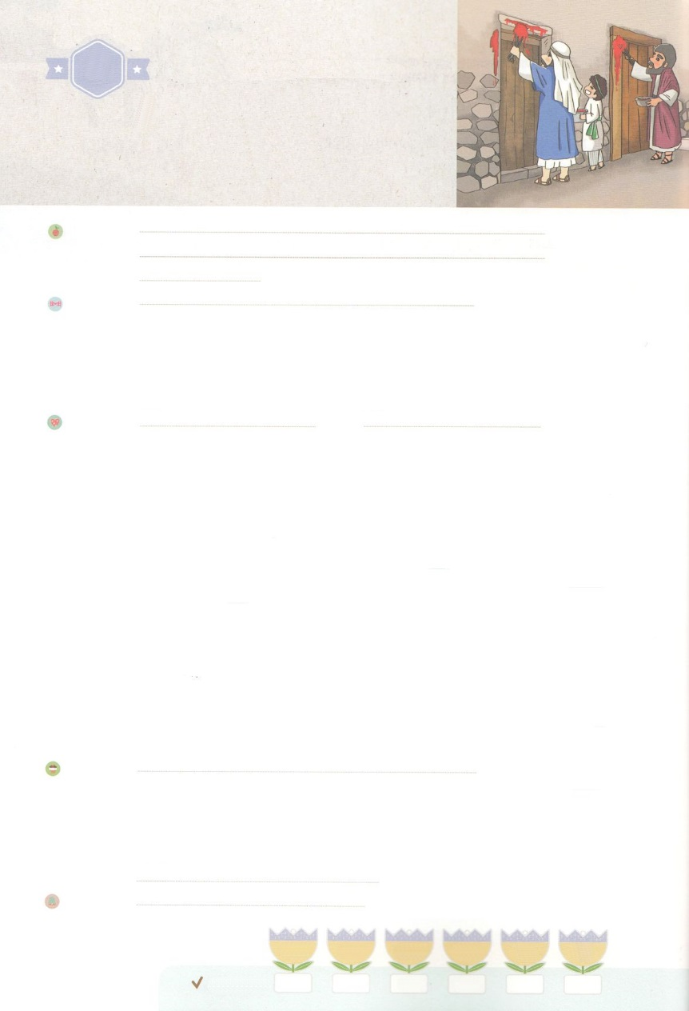

れいはいはさいこうのしゅくふく

わたしを　あいしてくださる　かみさまに

さいこうの　えいこうを　ささげましょう

　　　　　とうぜんせい

まいにち

れいはい

いのり　　　　　　　　　　　　　　　　　　　　　　　　　　　　　　　　　　　　　　　　　　しかいしゃ

しとしんじょう　　　　　　　　　　　　　　　　　　　　　　　　　　　　　　　　　　　　　　みんなで

さんび　　　　　　　　　　　　さんびか40ばん（かがやくひをあおぐとき）でしのいのり (2016ねんこどもさんび)

せいしょ　　　　　　　　　　　　　　　　　　　　　　　　　　　　　　　　　　　　そうせいき1:27～28

**1:27～28**　はをごのかたちとしてされた。のかたちとしてをし、ととにらをされた。はらをされた。はらにせられた。「めよ。ふえよ。をたせ。をえよ。の、の、をはうすべてのきをせよ。」

みことば　　　　　　　　　　　　　　　　　とうぜんせい　　　　　　　　　　　　　　　　　しかいしゃ

サタンにだまされて、をしたは、かられ、してきるようになりました。

　そのため、イエスはキリストとしててくださり、にうをき、のをして、サタンのをみいてくださいました。

　イエスをのとしてけれるなら、のどもになります。

　をとしてくださり、で**ともに**いて、をくださいます。

　のをわうようにしてくださいます。

　をのがしたイスラエルのは、、、、、のほろびというをしました。をらないので、れるです。

　をするとき、からえられるものごとくします。**んで**、**ふえて**、を**たし**、を**えて**、**する**をわいましょう！

いのり　　　　　　　　　　　　　　　　　　　　　　　　　　　　　　　　　いっしょに　おおきなこえで

いのりましょう

ちちなる　かみさま、ありがとうございます！　ふくいんを　しらないので　とうぜん　くるしんで

いきるしかない　ひとびとに　わたしが　ふくいんを　つたえることが　できますように。

そのひとびとが　ふくいんを　うけいれて　かみさまから　あたえられる　しゅくふくを　あじわう

ことが　できますように。イエス・キリストの　おなまえに　よって　おいのりします。　アーメン

しゅのいのり　　　　　　　　　　　　　　　　　いっしょに　しゅのいのりを　いのって　れいはいを　おえましょう

フォーラム　　　　　　　　　　　　　　　　　　きょうの　みことばを　きいて　パパとママと　はなしを　しましょう

　　　　　　　　　　18日　　　　 19日　　　　 20日　　　　 21日　　　　 22日　　　　　23日

　　　　まいにち

　　　　　　　　　　　　　　　チェックしよう　げつよう　　　かよう　　　すいよう 　　もくよう　　　きんよう　　　どよう

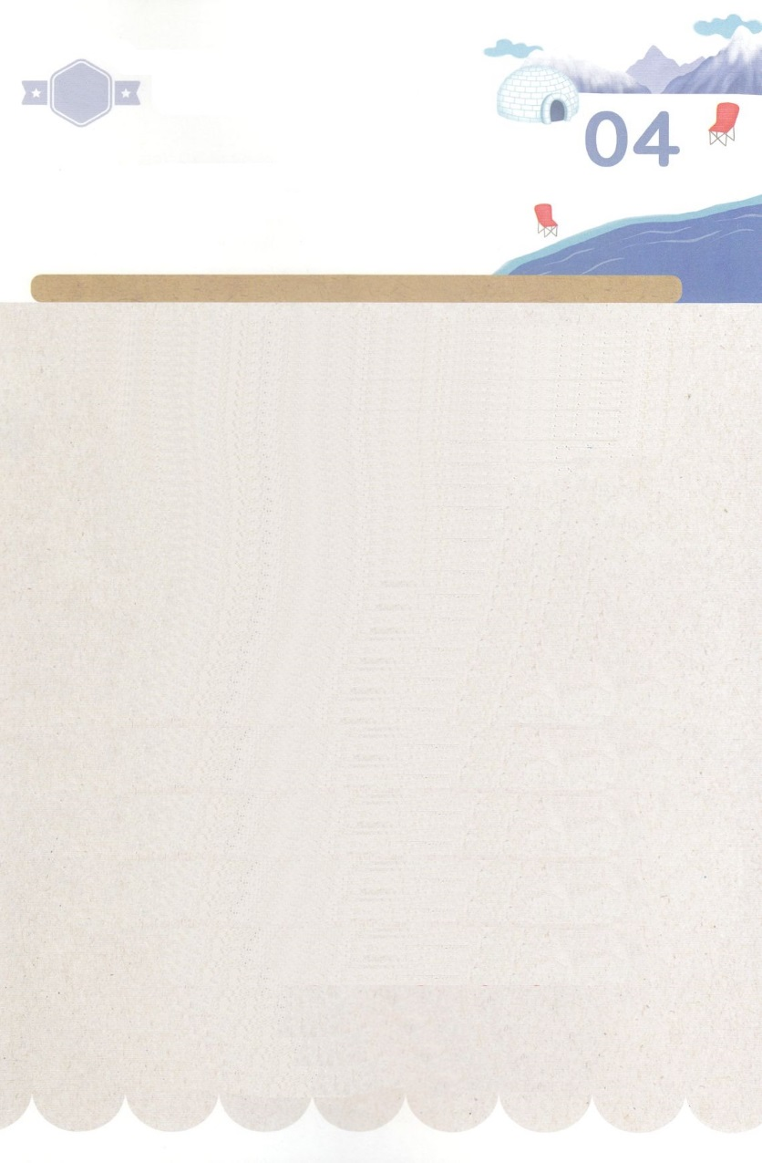

みことば　あんしょう

１３３とは、みことばを　１にち　３かい　３かいずつ　よめば

　　　　　　いっしゅうかんに　おぼえることが　できるという　いみです。

あまくて　ふしぎな　かみさまの　みことばを　まいにち　よみましょう。

よく　みえる　ところに　はっておいて　いっしゅうかん

くりかえし　よんで　みことばを　おぼえましょう

あま～い

１３３

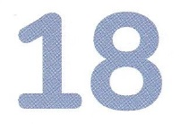

**かみは ひとを ごじしんの かたちとして**

**そうぞうされた。かみの かたちとして**

**かれを そうぞうし、おとこと おんなとに**

**かれらを そうぞうされた。かみは かれらを**

**しゅくふくされた。かみは かれらに**

**おおせられた。「うめよ。ふえよ。**

**ちを みたせ。ちを したがえよ。**

**うみの うお、そらの とり、ちを はう**

**すべての いきものを しはいせよ。」**

そうせいき１しょう27～28せつの　みことば

げつようび

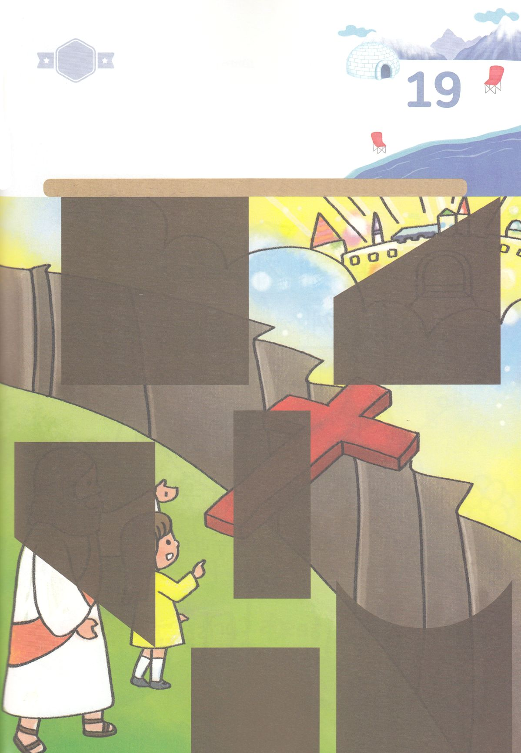

きりはりしよう

きって　はりましょう

かみさまと　ともに　いてこそ　しあわせな　にんげんが　へびに

はいった　サタンに　だまされて　つみを　おかして　かみさまを

はなれるように　なりました。　かみさまを　はなれたから　もんだいが

あるのは　とうぜんです。　その　もんだいは　わたしたちの

どりょくや　ねっしんで　かいけつすることは　できません。

ただ　かみさまが　やくそくして　くださった　キリストだけが

かいけつすることが　できるのです。　したの　えの　あいている

ところに　つぎの　ページから　えを　きりとって　はりましょう。

ちょき　ちょき

はるところ

はるところ

はるところ

はるところ

はるところ

はるところ

かようび

　じゅんびする　もの：　はさみ　のり　つぎのページ

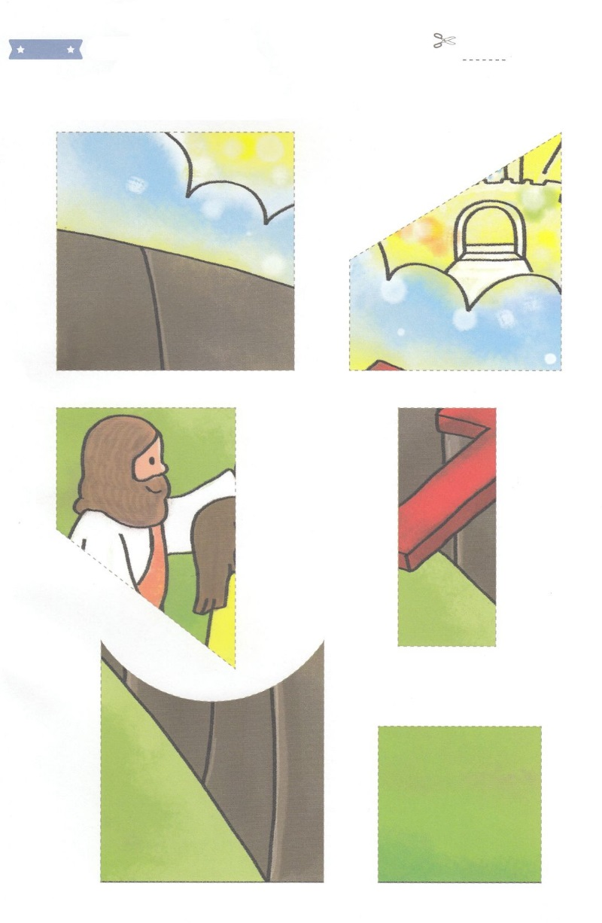

ふろく　　　　　　　　　　　　　　　　　　　　　　　　　　　　　　　　　　　　はさみで　きりましょう

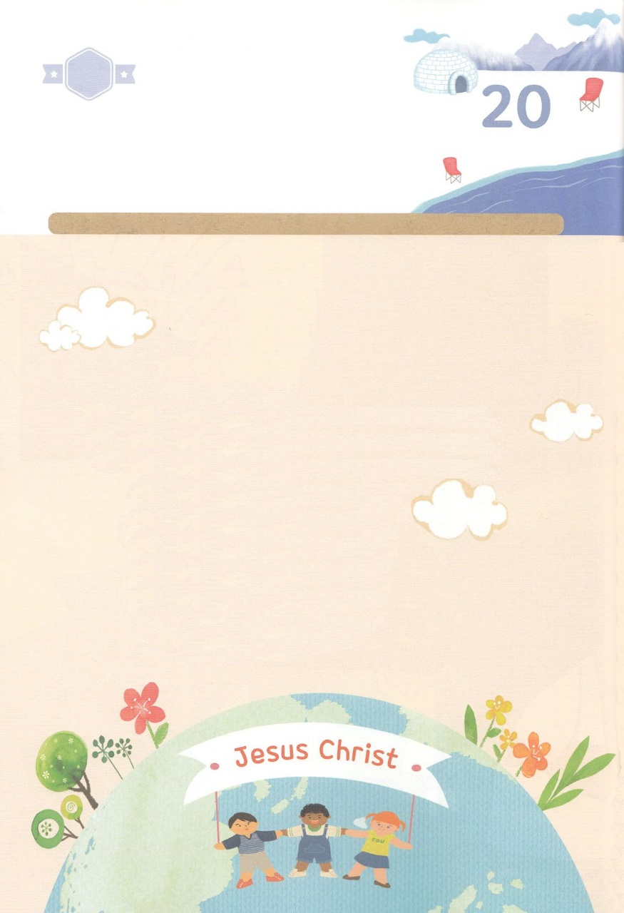

かくしんさがし

わたしを　でしと　してくださり、

せいれいで　ともに　いて、

ちからを　くださいます。

せかいふくいんかの　しゅくふくを

あじわうように　してくださいます。

　うんで、ふえて、ちを　みたし、

ちを　したがえて、しはいする　しゅくふくを

あじわいましょう！

すいようび

かくしんの　ないようを　こころに　きざみましょう

きょうも　パパとママと　いっしょに　れいはいしましょう。

きょうの　みことばで　じゅうような　たんごを　もういちど

かんがえてみましょう。

したの　ないようを　よんで　じゅうような　たんごを

なぞって　かきましょう。

はーい！

わたしです！

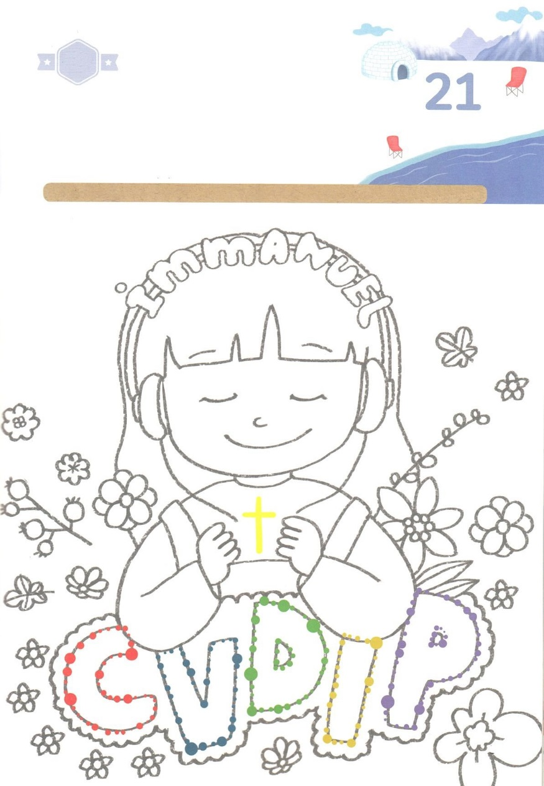

さがして　いろをぬろう

かくれている　えを　みつけたり　きれいに　いろを

ぬったり　しましょう

このよの　すべての　もんだいを　こえることが　できる　おくぎは

なんでしょうか。　それは　かみさまが　うえから　あたえられる

ちからです。　せいしょの　レムナント　７にんの　ように　うえから

かみさまが　あたえられる　ちからと　のうりょくで　こたえを

あじわいましょう。　えに　いろを　ぬって　わたしの　じんせい

さくひんを　つくって　かみさまに　えいこうを　ささげる

レムナントに　なりましょう。

　　　　　　　　　　　　　　　　　　　　　　　　　　　　じゅんびするもの│　いろをぬるどうぐ

どこ？

もくようび

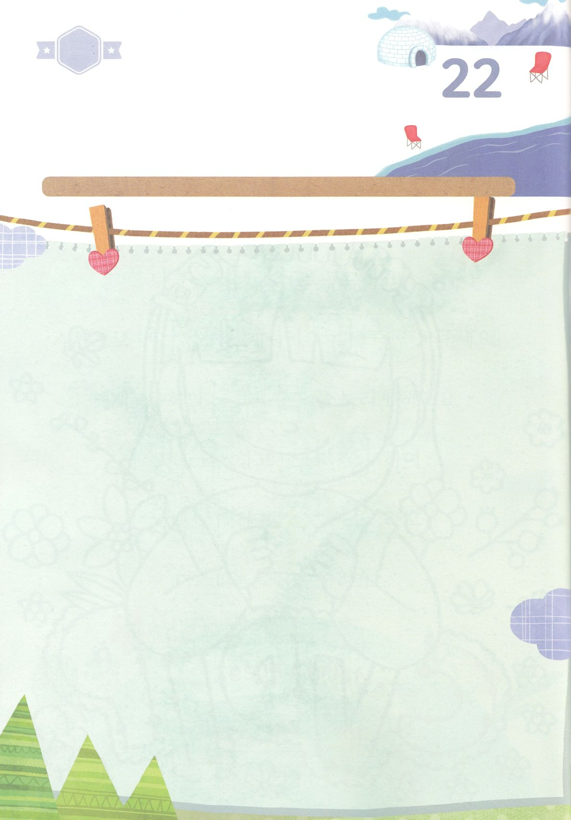

パパとママと　いっしょに　おはなしして

かみさまが　よろこばれる　かんがえ　ことば　こうどうを

えで　ひょうげんしましょう。

　イエスさまは　わたしたちを　つみと　しから　すくって　くださる　ために

　このちに　きてくださいました。　そして　ひとが　できない　たくさんの

　しょうこと　きせきを　みせてくださいました。　イエスさまだけが

　キリストで　かみさまの　みこで　あることを　あらわして　くださったのです。

　パパとママと　いっしょに　イエスさまが　された　ことについて

　はなしを　わかちあって　えか　じで　ひょうげんしましょう。

ひょうげんしよう

ひそひそ

きんようび

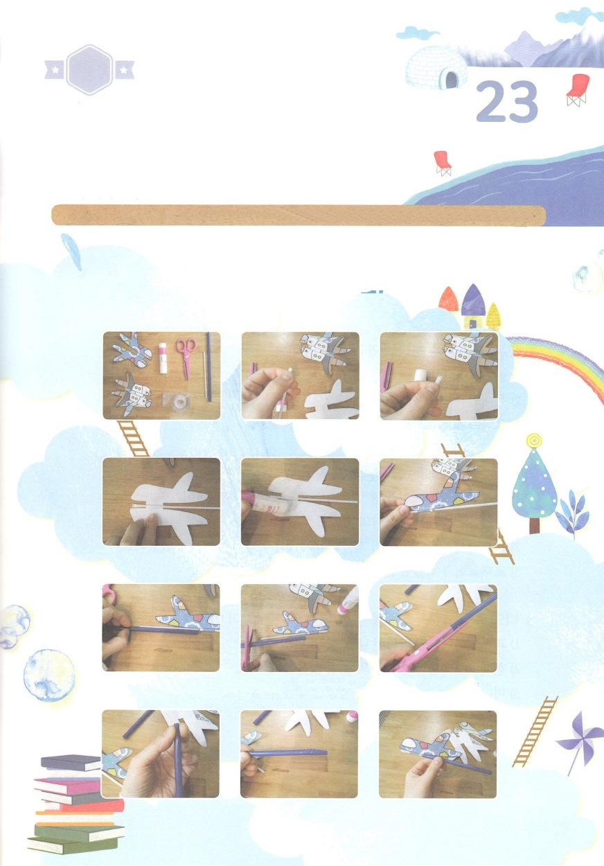

ワーク

パッパ

パッパ

たのしい　ワークをして　いっしゅうかんの　みことばを

こころに　きざみましょう

　わたしたちを　めされた　かみさまが　わたしたちに　せかいふくいんかの

　ぜったい　しめいを　あたえられました。　きょうも　ただキリスト

　かみのくに　せいれいのみたしで　すべての　もんだいと　じけんを

　とおって　しょうりする　レムナントに　なりましょう。

　ワークを　して　きょうも　イエスさまに　しゅうちゅうする

　こどもに　なりましょう。

　　　　　　　　じゅんびするもの│のり　はさみ　セロテープ　ほそいストロー　ふといストロー　つぎのページ

　　　　　　　　　　　　ほそいストローの　かたほうの　あなに　くうきが　とおらないように　テープを　はります。

　　　　　　　　　　テープで　とめたほうを　まえにして　ストローを　はって　のりづけした　あと

　　　　　　　　　　ひこうきを　はんぶんに　おります

　　　　　　　　　　しゃしんの　ように　ふといストローの　ながさを　きって　ストローの　かたがわを

　　　　　　　　　　すこし　はさみで　きります

　　　　　　　　　　はさみで　きった　ストローの　あなを　ちいさくして　しゃしんのように　テープを　はって

　　　　　　　　　　ひこうきを　さしこみます。　くちで　つよく　フッ！と　ふくと　ひこうきが　とおくに　とんでいきます

どようび

イエスさまに　しゅうちゅうしよう！

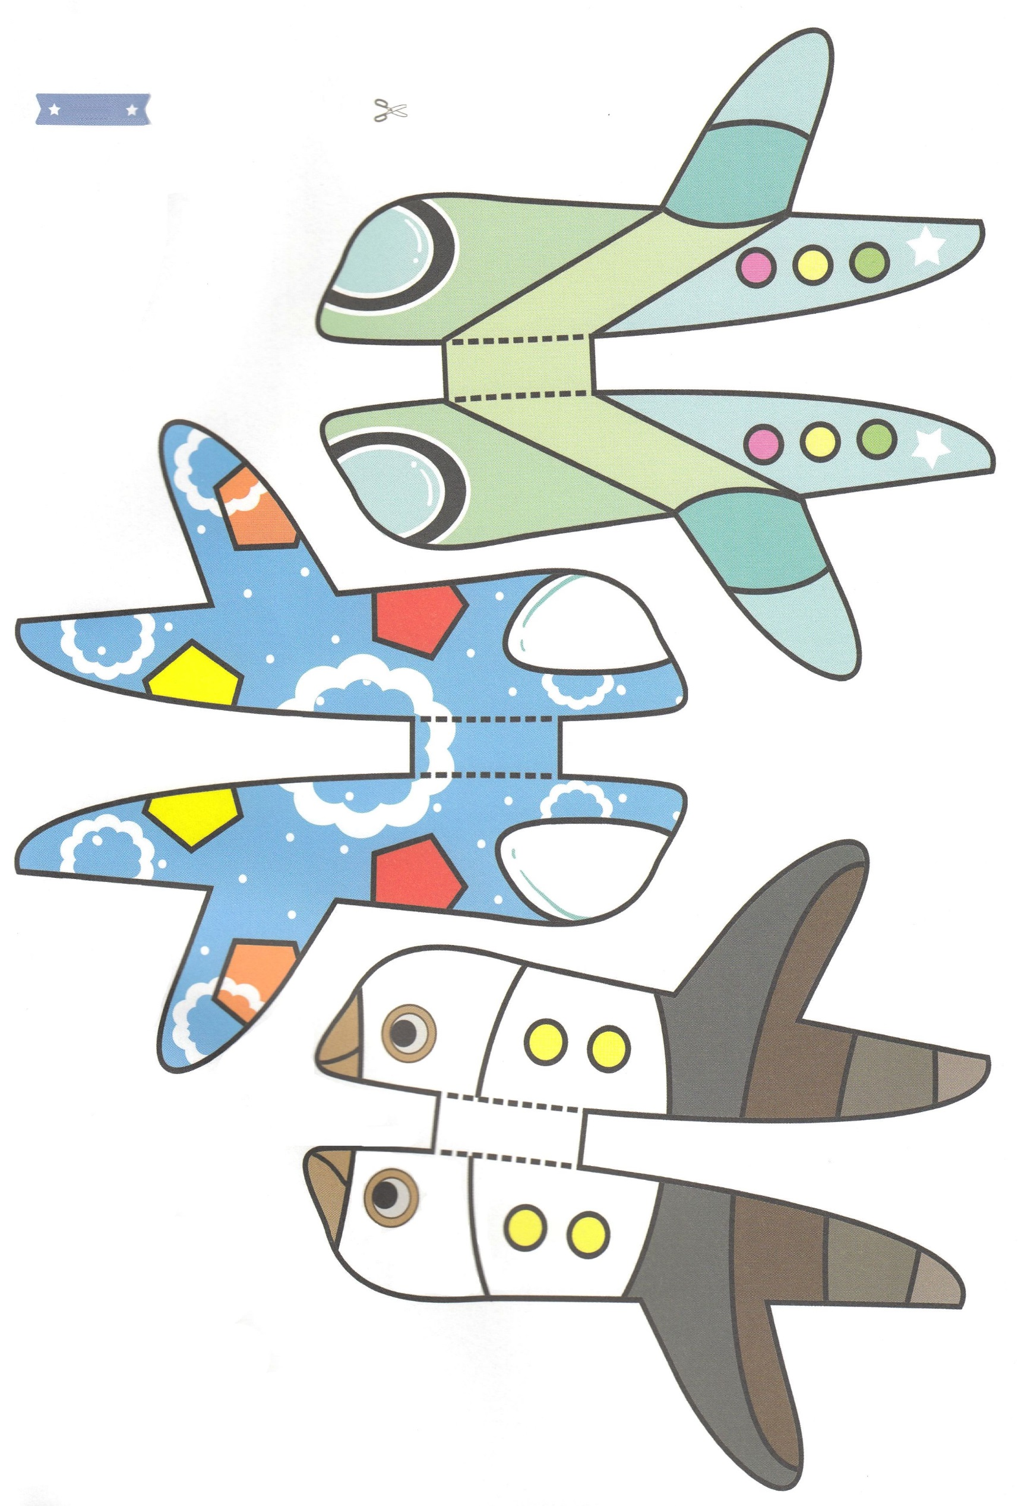

ふろく　　　　　　　　　　　　　　　　　　　はさみで　きりましょう